Física
Departamento de Física Aplicada.
Facultad Ciencias Químicas. U.C.L.M.

TEOREMAS DE CONSERVACIÓN DEL MOMENTO LINEAL, ANGULAR Y LA ENERGÍA TOTAL.

1. Un camión y un coche que caminan por dos calles perpendiculares como indica la figura 1, llegan al mismo tiempo al punto A. Se produce entonces un choque no elástico quedando los dos juntos. Calcular:
- La velocidad que adquiere el conjunto después del choque y la dirección en que salen despedidos.
- Espacio que recorren hasta pararse, después del choque, si el coeficiente de rozamiento es μ.
- Pérdida de energía cinética en el choque.
Datos: Masa del camión, 10 toneladas. Masa del coche, 1 tonelada. Velocidad del camión, 70 Km/h. Velocidad del coche, 140 Km/h.
Solución: a) 65Km/h ; 11,5º, b) (16,3/μ) metros, c) 850 KJ

2. Desde el punto B situado a 7.65 m. sobre el suelo, se deja caer una esfera de madera de 460 gramos de masa; en el mismo instante, desde otro punto A situado a igual nivel que B y distante de éste 270 m se dispara un proyectil de cobre de masa 20g, el cual alcanza a la esfera centralmente durante su caída, quedando empotrado en la misma y alcanzando el suelo a 7.50 m. del pie de la vertical que pasa por B. Hallar el ángulo de tiro y la velocidad inicial del proyectil. Suponer que los
cuerpos son masas puntuales y despreciar el rozamiento del aire (figura 2).
Solución: Ángulo de tiro, 0º. Velocidad inicial del proyectil, 359 m/s.

3. Un hombre cuya masa es 72.5 Kg. está de pie sobre una barca y se encuentra a 4.57m del muelle. Camina 2.44 m en la barca en dirección al muelle y luego se detiene. ¿A qué distancia del muelle se encontrará al cabo de este tiempo?. La barca pesa 90.7 Kg. y no hay rozamiento entre ella y el agua.
Solución: 3,214 metros.

4. Una bola de billar que inicialmente se mueve con velocidad v_{o}=5m/s choca frontalmente con una segunda bola de idéntica masa, inicialmente en reposo. Tras el choque la primera se desvía 30º de su trayectoria inicial. Suponiendo el choque entre ambas completamente elástico calcular:
- La dirección de la segunda bola
- Encontrar el valor de las velocidades de cada bola tras el choque.
- Demostrar que en general, en un choque frontal elástico entre dos masas iguales, donde inicialmente una de ellas está parada y la otra se mueve con velocidad v₀, el ángulo que forman las velocidades resultantes entre sí es de 90º.
Solución: a) –60º 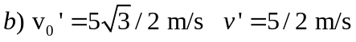

5. Una gata siamesa de masa m está sentada en el extremo de una tabla de masa M y de longitud L. La tabla está flotando en la superficie de un lago. La gata salta a lo largo de la tabla, formando un ángulo α con la horizontal. ¿Qué velocidad inicial v_{o} debe tener la gata para que al dar el salto, se encuentre en el otro extremo de la tabla?.
Solución: 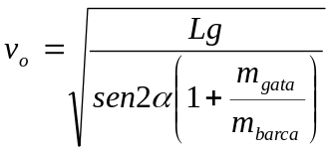
6. Se dejan caer simultáneamente dos esferas de masas m y 2m justo desde los bordes opuestos de una hondonada semicircular de profundidad 10m. Suponer despreciable el rozamiento.
- Encontrar el lugar donde chocarán las dos esferas.
- Si el choque es elástico, encontrar las posiciones a las que ascenderán tras el choque.
- Repetir el apartado b si el choque es inelástico.
Solución: a) en el punto más profundo de la hondonada, b) h_{m}=27.7m h_{2m}=1.1m, c) h=1.1m

7. Una bola de 130 gr. de masa, se lanza con una velocidad inicial de 25 m/s y un ángulo α de 45º sobre la horizontal.
- Determinar la dependencia temporal del momento angular L durante todo el movimiento respecto del punto de lanzamiento.
- Idem. respecto de un camión que partiendo del mismo punto y en el mismo instante que la bola, se mueve con una velocidad, v_{c}=80 Km/h, a lo largo del sentido positivo del eje x
Solución: a) 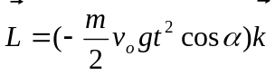 b) 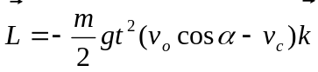
8. Una granada de masa M se lanza con una velocidad de 50 m/s formando un ángulo de 45º con la horizontal. Durante su trayecto en el aire explota en dos trozos, uno de doble masa que otro. El más ligero cae a 80m del punto de lanzamiento, determinar donde está el otro fragmento.
Solución: Cae a 102.4 m del punto de lanzamiento

9. (*) Una bola de masa m, que se mueve con una velocidad v₀ en el plano horizontal, golpea frontal y elásticamente a una de las bolas de una pesa rígida en reposo en el mismo plano, tal y como muestra la figura 3. La masa de cada una de las bolas de la pesa es m/2 mientras que la de la barra que las une es despreciable y longitud l. Estudiar el posible movimiento del sistema tras el choque teniendo en cuenta las distintas (3!) magnitudes conservadas en el proceso. Suponiendo que las masas implicadas son puntuales, calcular sus velocidades después del choque y el momento angular de la pesa respecto de su centro de masas.
Solución: Inmediatamente después del choque, las velocidades de las partículas involucradas en el mismo son (4/3)v_{o} (bola superior), 0 (bola inferior) y (1/3) v_{o} (proyectil). L=(1/3)mv_{o}l

10. Una partícula de masa m se une a una cuerda ligera que pasa a través de un pequeño orificio en una mesa sin rozamiento. Inicialmente la masa se está deslizando con una velocidad v_{o} en una circunferencia de radio r_{o} alrededor del orificio. Una persona bajo la mesa empieza a tirar ahora de la cuerda lentamente.
- Calcular la velocidad de la partícula cuando el radio de su trayectoria se ha reducido a la mitad.
- Calcular la dependencia de la tensión de la cuerda con el radio de la trayectoria. Determinar la energía necesaria para pasar de v_{o} a v_{o}/2.
Solución: a) v=2v_{o}, b) 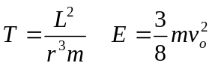
11) Una masa de 10 Kg. se mueve bajo la acción de la fuerza 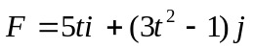. Cuando t=0 el objeto está en reposo en el origen.
- Hallar el momento y la energía cinética para t=10 seg.
- Calcular el impulso y trabajo efectuado por la fuerza desde durante los 10 primeros segundos.
Solución: a) . b) 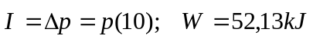

12) Una partícula se encuentra sometida a una fuerza 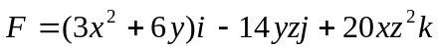. Calcular el trabajo realizado por dicha fuerza cuando la partícula se traslada desde el punto (0,0,0) hasta el punto A(1,1,1) a lo largo de los caminos siguientes:
- A lo largo de la curva x=t, y=t², z=t³.
- A lo largo de la bisectriz x=y=z.
Solución: a) 5J, b) 4.33J

13) Un cuerpo de masa m=5 Kg. cuelga de un resorte cuya constante elástica es 2000 N/m. La fuerza recuperadora del resorte es –k·Δx, siendo Δx la longitud del muelle contraído o estirado. Inicialmente se sujeta el cuerpo permitiendo que el muelle adquiera su longitud de equilibrio sin carga (elongación natural, l_{o}).
- Posteriormente se deja expandir lentamente el resorte. ¿A qué distancia llegará a desplazarse el cuerpo?.
- Si el proceso anterior se hubiera realizado bruscamente, ¿cuál habría sido el resultado final?. Calcular las velocidades y aceleraciones del objeto cuando el espacio recorrido es 0, 10, 25 y 30 mm.
Responder a los apartados anteriores en términos energéticos.
Solución: a) 2,4 cm. b) 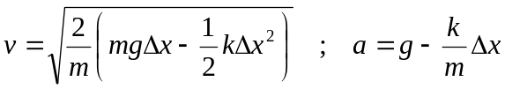

14) Un muchacho asciende por una pendiente inclinada 30º sobre la horizontal, tirando de un trineo con una fuerza constante F. El ángulo de la cuerda mediante la que tira del trineo es de 45º respecto al plano inclinado. Si el coeficiente de rozamiento entre el trineo y la pendiente es 0.2, determinar:
- El valor de F que consigue elevar el trineo con una velocidad constante siempre paralela al plano inclinado (masa del trineo, 5 Kg.)
- El trabajo que efectuará en esas condiciones para ascender 10 m. sobre la horizontal.
Solución: a) 39,67 N, b) 549,8J.

15) Dos carritos (unidos e inicialmente en reposo sobre una vía de tren) se separan bruscamente mediante una pequeña carga explosiva situada en medio de ambos. El carrito de masa 100 g., recorre un camino de 18 metros antes de pararse. ¿Qué camino recorrerá el segundo carrito, cuya masa es de 300 gramos?. Suponer que el coeficiente de rozamiento es μ.
Solución: 2 m.

16) Una bala de masa m y velocidad v pasa a través de la esfera de un péndulo de masa M saliendo con una velocidad v/2. La esfera pendular cuelga del extremo de una cuerda de longitud l. ¿Cuál es el menor valor de v para el cual el péndulo completará una circunferencia completa?.
Solución: 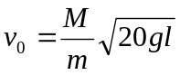

17) (examen 9-9-94) Un muelle de masa despreciable no cumple exactamente la Ley de Hooke, sino la expresión F=-kx+bx³ (donde k y b son constantes positivas).
- Calcúlese la función energía potencial si existe y es posible.
- Calcular las posiciones donde la velocidad de una partícula de masa m unida al extremo del muelle, es máxima.
- Si inicialmente se estira el muelle una cantidad A, calcular las velocidades de la partícula al pasar por los puntos del apartado anterior.
Solución: a) 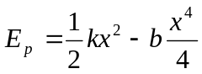, b) Si 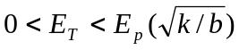 y la partícula se sitúa en la región central, entonces el punto es x=0. Si no es así, habrá que añadir los puntos 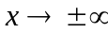, c) 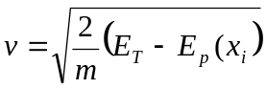

18) (*) Se desea llenar un depósito cilíndrico de altura h y sección S con agua de un lago situado al lado de su base inferior. Para ello se proponen dos métodos: el primero conectando una manguera desde el lago hasta la base superior del cilindro y el segundo, conectándola a la base inferior. ¿Cuál de ellos supone un menor gasto energético?.
Solución: Primer método, W=mgh; segundo método, W=mgh/2.

19) (*) Un cubo de corcho, de lado l, se encuentra en reposo y flotando en una piscina llena de agua. Calcular la energía mínima necesaria para sumergirlo completamente (densidad del corcho, δ_{c}).
Solución: 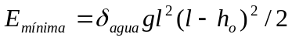 donde 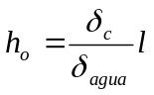 es la parte hundida en equilibrio.
20) La fuerza existente entre dos átomos de una molécula diatómica puede aproximarse según la función energía potencial:
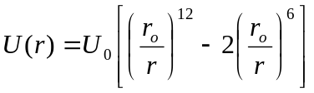
Calcular la distancia de equilibrio entre los dos átomos.
- Calcular la energía mínima necesaria para destruir esa configuración estable.
- Determinar en este último caso la velocidad con que sale cada partícula de masa m tras la disociación.
Nota: U_{o} y r_{o} son constantes positivas.
Solución: a) r=r_{o}, b) Energía de disociación=U_{o} c) 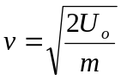
21) (*) Una molécula de BrK gira con velocidad uniforme en una circunferencia de radio R. En cierto punto de dicha trayectoria se le comunica una cantidad de energía, E, tal que ambos átomos se mueven posteriormente en la misma órbita pero de forma independiente y en sentidos opuestos.
- Calcular la energía mínima , E_{o}, necesaria para disociar dicha molécula suponiendo que la energía potencial de la interacción atractiva es de la forma:
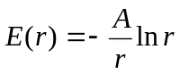 donde A >0
- Suponiendo que la energía suministrada, E, fuera el doble de Eo, encontrar el lugar donde chocarán ambas partículas y el tiempo invertido (referidos ambos al punto de la disociación).
Nota: Supóngase en el apartado a) que la distancia relativa entre ambos átomos era constante antes de la disociación. En el apartado b) se puede aplicar la conservación del momento angular. La masa del Bromo es aproximadamente el doble que la del Potasio.

Solución: a) E_{o}=A/e, b) El átomo de K recorre 4π/3 radianes desde el punto de la disociación. El tiempo invertido es 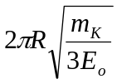, siendo m_{K} la masa del átomo de Potasio.
22) (*) Un móvil de masa igual a una tonelada se desliza sin rozamiento entre las posiciones simétricas A y B, indicadas en el dibujo (figura 4). La hondonada tiene forma semicircular y una profundidad h =10m.
- Explicar detalladamente el tipo de movimiento que realiza.
- El móvil puede incrementar su velocidad una pequeña cantidad Δv. Calcular el mínimo incremento de velocidad necesario para salir de la hondonada. ¿Es independiente el valor calculado de Δv del lugar donde se realiza? Razonar la respuesta.
Solución: a) El movimiento es periódico entre las posiciones A y B debido a la fuerza restauradora del peso, b) 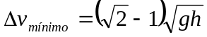(en el punto más bajo). No es independiente.
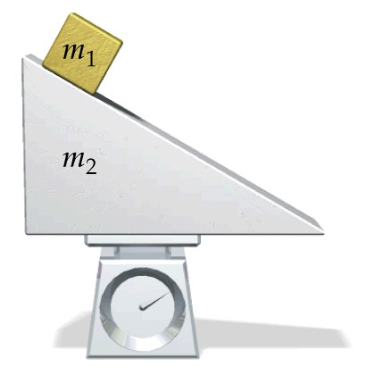
23. Disponemos un cuerpo de masa m₁ apoyado sobre un plano inclinado un ángulo θ de masa m_{2,} que a su vez descansa sobre una balanza. Si lo dejamos caer sin rozamiento, determinar la lectura de la balanza mientras desliza m₁ .
Solución: 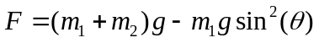

24. Un padre de masa 120Kg y un hijo de 80Kg están sentados en una canoa de 4 metros de longitud y 60 Kg de masa. El padre está en un extremo y el hijo en el centro del bote, remando. Si se levantan e intercambian sus posiciones en la canoa, determinar la distancia total que se habrá desplazado la canoa sobre el agua en el proceso y hacia dónde.
Solución: Se desplaza 0.31 metros

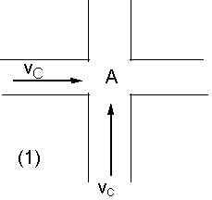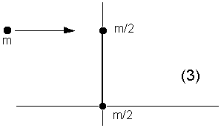FIGURAS
